МБУК «ЦБС Земетчинского района»

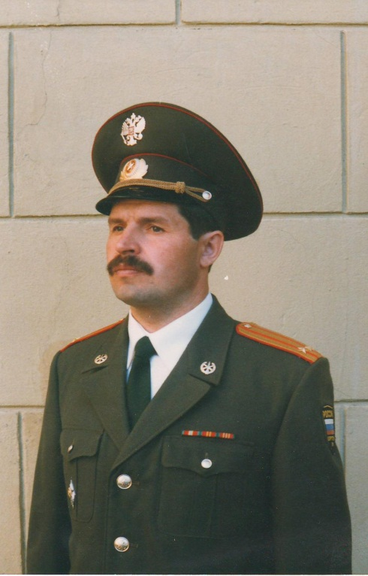
Исследователь великорусской культуры

Земетчино, 2018 г.
Многие земляки прославили родной край своими достижениями. Кто-то стал военным, кто-то доктором наук, кто-то заслуженным музыкантом. А вот простой вяземский паренек Павел Кутенков решил совместить карьеру военного с краеведением.
Родился он в январе 1958 года в селе Вяземке в многодетной семье. Из восьми человек в семье семеро получили высшее образование. Гордостью этой семьи является и то, что их предки в 1717 году начали строить Петербург. После окончания школы Павел окончил СПТУ – 12 по специальности водителя-слесаря. Трудовой путь начинал шофером. Потом пять лет учился в Казанском высшем военном инженерном ракетном училище, одиннадцать лет отслужил в Туркестанском военном округе и Заполярье. Год прослужил в Чехословакии – до момента ввода наших войск из Европы.
Павел последовательно прошел все командирские должности до командира отдельной ракетной части. В 1994 году в должности начальника штаба ракетных войск и артиллерийской дивизии поступил в академию в Санкт-Петербурге. Затем с 1997 года – снова служба в войсках и научная работа.
Павел Кутенков является заместителем председателя Русского национально-культурного общества Санкт-Петербурга. Наряду с военной деятельностью Павел Иванович ведет исследовательскую работу по теме «Великорусская народная женская сряда (одежда) Пензенской и Тамбовской губерний середины XIX- XX столетий».
Им написана научная работа по этой теме, а в 2003 году издана брошюра. Но Кутенков на этом не останавливается и пишет диссертацию на соискание ученой степени кандидата культурологии, в 2006 году защищает кандидатскую степень.
Павел Иванович Кутенков – очень энергичный и творческий человек. Он женат, воспитывает сына и дочь. В настоящее время живет в Санкт-Петербурге и продолжает заниматься своей работой. Он не забывает о своей малой родине, постоянно посещает родные места и является частым гостем районной библиотеки и краеведческого музея.

Литература.

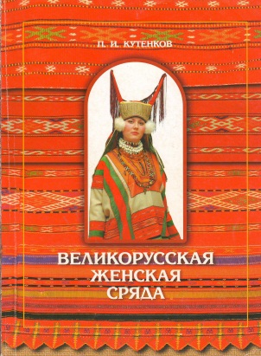
Кутенков, П.И. Великорусская женская сряда (одежда): сядемская и вяземская крестьянские родовые культуры (середина 19 – начало 20-го в.). Кн. 1. Ч. 1.- Пенза; СПб.: Ворожея, 2009.- 176с.
Книга посвящена описанию и исследованию великорусской женской сряды сядемской и вяземской крестьянских родовых культур середины 19 – начала 20 веков. Впервые в истории изучения русской народной культуры представлен целостный состав полных сряд одной крестьянки, которые она носила в течении всего круга жизни (их около 25). Одежда исследуется по временам жизни с подразделением на возрасты и степени. Сряды и одежда изучается на основе знаков различной природы: одежда, узор, цвет, крой, язык. Основное внимание уделено взаимосвязи знакового образа сряды с духовностью народной культуры. Книга рассчитана на преподавателей, аспирантов и студентов, обучающихся по культурологическим, историческим обществоведческим специальностям, а также на всех интересующихся устоями и жизнестроем русского народа.
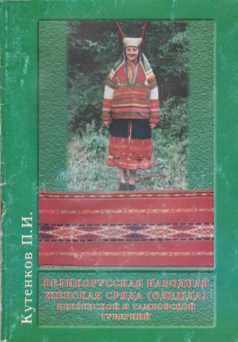
Кутенков, П.И. Великорусская народная сряда (одежда) Пензенской и Тамбовской губерний середина XIX – середина XX столетий: материалы и исследования двух древнейших великорусских культур междуречья Выши и Вада / П.И. Кутенков.- Пенза; СПб.: Бостон-спектр, 2003.- 48с., ил.
В статье представлены материалы и исследования редчайших систем народной женской сряды (одежды) великорусов Пензенской и Тамбовской губерний середины XIX – XX столетия, в основание которых положено народно-православное мировоззрение, по своей сущности отражающие древнюю ведическую веру славян и частично дожившее до нашего времени. Основное внимание сосредоточено на исследовании воплощения духовности в знаковом образе народной одежды и описании её деления. Открыт огромнейший пласт ведических знаний в обрядовой жизни, срядах, знаковых системах, считавшихся навсегда утраченными в народной культуре русов. Исследования проводились в ходе полевых экспедиций автора в 1996…- 2002 г. (последние полевые выходы 2001 и 2002 гг. осуществлены совместно с Пензенским государственным объединённым краеведческим музеем), а так же изучения собраний одежд, находящихся в фондах Российского этнографического музея, ПГКОМа, Сергиево-Посадского музея заповедника, Земетчинского краеведческого музея и статей в научной литературе. Во время полевых выходов автором была собрана самая крупная коллекция народной одежды этих сел, часть которой сегодня показывается с коллекцией ПГКОМ на выставке «Поэзия русского народного костюма».

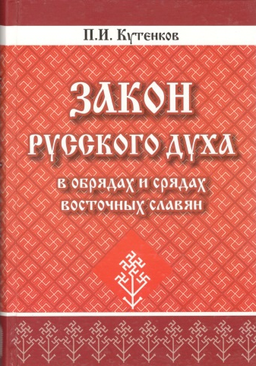
Кутенков, П. И. Закон русского духа в обрядах и срядах восточных славян/ П.И Кутенков.- М.: Родович, 2015,- 412 с.: ил.
Работа посвящена изучению великих славяно-русских закономерностей обращения с душами человека от его зарождения на белом свете до перехода в мир предков. Исследуются обряды и обычаи восточных славян, связанные с родами, младенчеством и роженицей, свадьбой, смертью и посмертным временем, иносветной печалью. Закон русского духа составляют пять времён, пять родоконов бытия человека в культуре славянорусов: пороговые и духовные переходы печального родокона роженицы и младенчества, свадебные пороговые переходы невесты и молодухи и время её возрождения, пороговый переход в иной мир и посмертное время, а также переходные состояния в печали девиц, баб и женщин. Рассматриваются исконные славянорусские обряды, обычаи обращения с душой в народной культуре как духовной действительностью, имеющей несколько самостоятельных ипостасей.

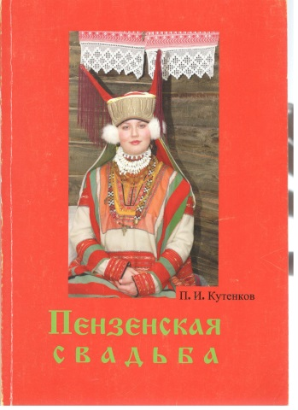
Кутенков, П. И. Пензенская свадьба. Вяземская и Сядемская родовые культуры. Середина 19-го - 20-й век./ П.И. Кутенков. - СПб, Петрополис, 2015. — 209 с.
Исследование посвящено изучению великорусской свадьбы на примере двух крестьянских родовых культур — Вяземской и Сядемской, раскинувшихся на благодатных землях Поочья, между реками Выша и Вад Пензенского края. Эти культуры известны в науке тем, что в них сохранились древнейшие знания, составляющие мировую значимость.
В работе даны наиболее полные описания свадеб селений обеих культур, выполненные исследователем в 1990-е гг., а также приведены ранее изданные или находящиеся в различных древлехранилищах описания свадеб 19-го и начала 20 в.
Свадьба великорусов исследована с позиций великого духовного знания, где в обрядах и знаках в полную силу проявлен Закон русского духа. Показано, что единым сущностным действом, пронизывающим всю свадьбу, проходят обряды с душой невесты. Они устремлены на совершение полного живого умирания души невесты в роду отца с последующей её передачей в род мужа и возрождения в нём. Правильно проведённая свадьба призвана обеспечить счастливую жизнь и успешное продолжение рода. Общая длительность свадьбы составляет три года сорок дней.
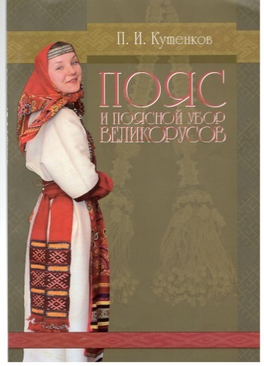
Кутенков, П. И. Пояс и поясной убор великорусов / П.И. Кутенков. - СПб.: Мир русского слова, 2013. - 80 с: ил., [40 л. ил.]
Исследование посвящено знаковому изучению русского пояса и поясного убора. Рассматриваются исторические корни пояса, уходящие в древнейшие времена индославянской общности предков великорусов.
Основное внимание сосредоточено на описании и знаковом исследовании поясного убора трёх великорусских крестьянских родовых культур Срединных земель Руси. При этом ключевое положение отдано Секиринскому поясному убору, выдающемуся явлению русской народной культуры.
Поясной убор представляется всем перечнем опоясок одной крестьянки от её рождения до переходов в иной мир. Убор исследуется по яргическим и духовным временам жизни. Главное внимание сосредоточено на изучении знаковой взаимосвязи пояса с обрядами и обычаями, духовностью народной культуры. Раскрываются исконные смыслы пояса и его многочисленных знаков. Труд содержит 40 цветных снимков.
В основу данной работы положены материалы самобытных и доныне живых великорусских крестьянских родовых культур Русской земли.

Одним из рассматриваемых вопросов является идея культурного заимствования. Исследователь считает эту идею изживающей себя в качестве метода изучения, но в силу складывающих обстоятельств он посчитал необходимым подробно рассмотреть её на арийском, индоевропейском и славянском материалах.

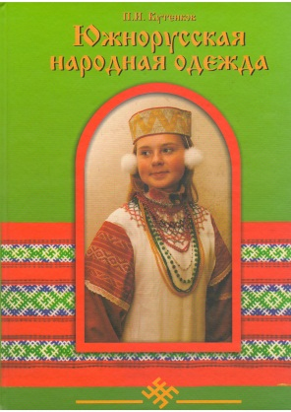
Кутенков, П.И. Южнорусская народная одежда. Чернавская народная культура. Середина 19-го – 20- й вв. Ч. 1,2.- СПб.: Комиссия научного туризма Рос. Географ. Общества, 2011.- 288с.+ 208 цв. вкл.
Книга посвящена знаковому изучению чернавской крестьянской родовой культуры юга Рязанской земли. Основное внимание уделено рассмотрению народной одежды. Впервые представлен весь состав полных сряд одной чернявской крестьянки в течение всей ее жизни, включающий более сорока различных сряд. Одежда исследуется по яргическим и духовным временам жизни. Главное внимание сосредоточено на изучение знаковой взаимосвязисряды с обрядами и обычаями, духовностью народной культуры. Раскрываются исконные смыслы различных знаков. Труд содержит 283 цветных снимков.
Это вторая книга, посвященная крестьянским родовым культурам России, продолжающая разработку концепции знакового исследования русской народной одежды. В основе данной работы лежат материалы самобытной и доныне живой великорусской крестьянской родовой культуры юга Рязанской земли.

Кутенков, П. И. Ярга-крест и свастика: народная исконь в науке /П. И. Кутепков, А.Г. Резунков СПб.: 2014. - 172 с.
В научно-методическом пособии рассмотрены теоретические основы подходов и взглядов по исследованию ярги и свастики в русской народной культуре русской, советской и современной научной мыслью. Дан источниковедческий анализ работ по ярге и свастике. Показано место креста с загнутыми концами в научных методах изучения археологических и народных культур России. Представлена первая в мировой науке классификация яргических знаков и систем (Образований). Показаны причины запрета ярги и свастики в коммунистическое время. Разработан метод установления причин и способов извращения нацистами святого знака ярги против человечности.
Пособие предназначено для правоведов, педагогов, обществоведов и культурологов. Изложенные материалы также представляют интерес для учителей, аспирантов, преподавателей истории, культуры, искусствоведения и других дисциплин, связанных с русской и русской народной культурой, индоевропеистикой, а также всех интересующихся знаками народной культуры.
Работа предназначена для подготовки экспертных заключений по яргическим образованиям.

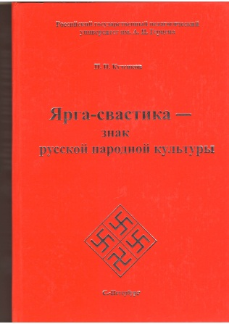
Кутенков, П.И. Ярга-свастика – знак русской народной культуры: монография/ П.И. Кутенков.- СПб.: Изд-во РГПУ им. А.И. Герцена, 2008.- 450 с.
В монографии исследуются разнообразные проявления ярги-свастики в русской народной культуре и ее взаимосвязи с культурой средневековой Руси, древних славян, а также древних индоевропейских народов. Ярга-свастика, получившая широкую известность еще в культуре древних ариев и славян простерлась в пространство культуры последующих веков, став важнейшим знаком духовной культуры средневековых славян, а затем и символическим знаковым феноменом русского народа, выражающим светлые благопожелания добра и отвращения несчастья. В работе показаны предметные области ее бытования, а также края, земли и селения ее распространения.

С представленными книгами Вы можете ознакомиться в читальном зале Районной библиотеки.

МБУК «Централизованная библиотечная система Земетчинского района Пензенской области»

Мы рады вас видеть:
Вторник - пятница: с 8.00 до 18.00
Суббота - воскресенье: с 9.00 до18.00
Понедельник - выходной.
Последняя пятница каждого месяца
- санитарный день
Сайт: http://zemlibrary.3dn.ru
Эл.почта: zemlibrary@mail.ru
- https://vk.com/biblzem

Наш адрес: р.п. Земетчино
ул. Ленина 153

